「こころの窓」地理 No、１０
お元気ですか~!
では、今日も一緒にがんばりましょう！

今日のお題は｢中華人民共和国｣です。
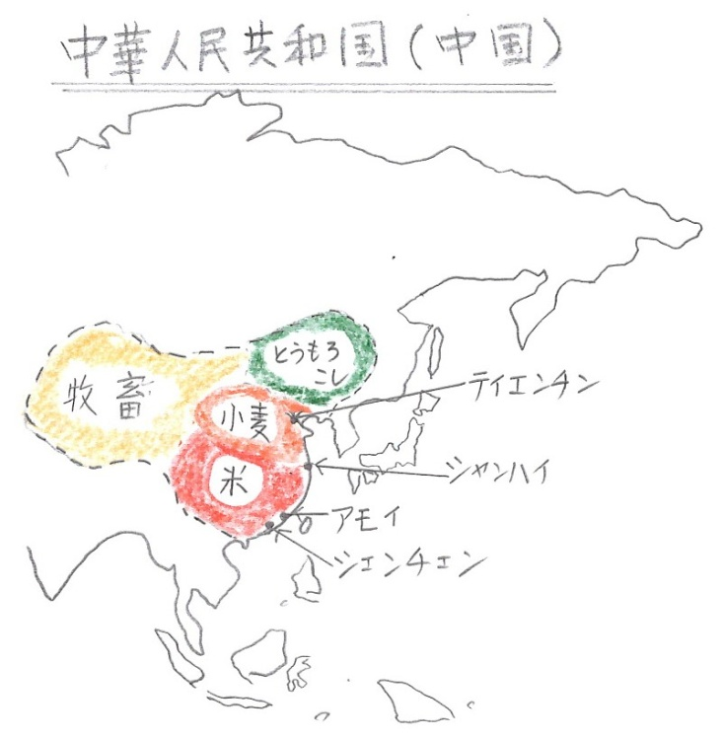
中華人民共和国（ちゅうかじんみんきょうわこく・・・中国）は、太平洋戦争後、毛沢東（もうたくとう）が率いる中国共産党の指導の下で、社会主義（しゃかいしゅぎ・・・これはまた勉強するので、名前だけ知っておいてください）の国として発達してきました。現在人口は約１４億人が住んでいます。右の地図を見ると分かりますが、もともと中国は農業を中心に発達しました。東北部ではとうもろこしがたくさん栽培されています。中央部には小麦が栽培されています。さらに南部は米作りがさかんです。また、西部はほとんど牧畜（ぼくちく）が行われています。しかし、農業だけではなかなか国が豊かにならなかったので、ある一部の都市だけは外国の企業（きぎょう・・・会社のこと）を受け入れて工業を発展させようと取り組み始めました。このような都市を経済特区（けいざいとっく）といい、シェンチェンやアモイがそれにあたります。中国には、たくさんの人口と安くて豊富な労働力（お給料が安くても働いてくれる人がたくさんいたのです）があります。これを使って経済特区を中心に中国は急激に発展していったのです。さらには、シャンハイやティエンチンといった都市では、中国と外国の企業が共同で工場をつくり、工業をさらに発展させていったのです。現在では、パソコンやデジタルカメラやスマートホンなどの電子機械は、いずれも中国が世界一位の生産をしています。さらに、牧畜が中心だった西部も開発を始め、自動車工業が急激に発達しているのです。
しかし、あまりにもたくさんの工場がつくられ急激に発達したために、工場からの煙により大気汚染（たいきおせん・・・PM25などです）がひろがり、工場からの排水が原因で川や湖が汚染（おせん・・・化学薬品で汚れること）されて、大きな環境問題を起こしているのです。
ところで、中国といえば｢一人っ子政策｣が世界的に有名です。知っていますか。これは中国の人口があまりにも増えすぎるので、結婚して子どもを産めるのは、一組の夫婦に一人までと決められたのです。
二人目からは高い税金がかけられたので産めなくなったのです。この政策にはいろいろな意見が出されました。しかし、２０１６年になって、ようやく国は一組の夫婦で二人まで産んで育てることができるようになったのです。日本にはそのような政策はなかったので、たくさんの子どもが生まれていました。しかし、最近では一人っ子や多くても⒉～３人の子どもを育てる夫婦が多いですね。
お疲れ様。では復習問題へ進んでください！
復習問題
１．中国の農業の特長についてまとめてください。

２．経済特区について説明してください。

３．工業の発達によって、起こってきた問題についてまとめてください。

解答
１．中国の農業は、東北部ではとうもろこしがたくさん栽培されています。中央部には小麦が栽培されています。さらに南部は米作りがさかんです。また、西部では牧畜が行われています。

２．農業だけではなかなか国が豊かにならなかったので、ある一部の都市だけは外国の企業を受け入れて工業を発展させようと取り組み始めました。このような都市を経済特区といい、シェンチェンやアモイがそれにあたります。中国には、たくさんの人口と安くて豊富な労働力（お給料が安くても働いてくれる人がたくさんいたのです）があります。これを使って経済特区を中心に中国は急激に発展していったのです。

３．あまりにもたくさんの工場がつくられたために、工場からの煙により大気汚染がひろがり、工場からの排水が原因で川や湖が汚染され、大きな環境問題を起こしてしまったのです。

日本にとっては、韓国と同様に中国もとっても近い国です。お互いにいろんな考え方はありますが、これからもずっと仲良くしていきたいですね！
は～い！ ご苦労さんでした。
ではまた次の「こころの窓」でお会いしましょう！

